ANDAMIO
ARQUITECTOS
EL SOPORTE DE SU EMPRESA

Miembros del:

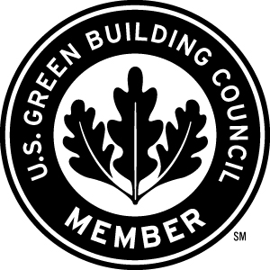

Bogotá, Nov 14 de 2017.

A QUIEN PUEDA INTERESAR

ASUNTO: PRESENTACION.

Para ANDAMIO Arquitectos, es muy grato presentarles sus servicios de GERENCIA, DISEÑO ARQUITECTONICO, SUPERVISION TECNICA , ASESORIA EN CERTIFICACION LEED, ARQUITECTURA BIOCLIMATICA E INTERVENTORIA DE PROYECTOS para vincularlos a nuestro portafolio de grandes clientes. Nuestro objetivo es vender conocimiento, por esto nuestro equipo humano tiene como consigna la capacitación permanente y parte de la utilidad de la empresa es reinvertida en este.

Estamos en capacidad de manejar a nivel de diseño proyectos de gran envergadura y lo hemos hecho con gran calidad, tenemos experiencia de 11 años en el mercado en el DISEÑO ARQUITECTONICO E INTERVENTORIA tanto inmobiliarios como corporativos con profesionales con una trayectoria de 18 años en el medio.

Contamos con personal con conocimiento en el Sistema LEED, (Leadership in Energy Environmental Design), que promueve la sostenibilidad en el tiempo de las construcciones lo cual repercute en la conservación del medio ambiente y en un ahorro significativo en las facturas de servicios públicos de la empresa, contribuyendo con esto a la sostenibilidad del edificio y por ende del planeta.

Estamos anexando una presentación completa con los trabajos más representativos. Les reiteramos el deseo de hacer parte de sus proyectos bajo el convencimiento que será beneficioso para ambas partes, por lo cual quedamos pendientes de su pronta y positiva respuesta.
Cordialmente,

José Luis Arredondo R
Interventoria y diseño de proyectos.
LEED AP BD+C
LEED Green Associate
mcardenas@andamioarquitectos.com

INTERVENTORIA Y SUPERVISION TECNICA DE PROYECTOS:

Tenemos experiencia en interventoría de proyectos industriales, inmobiliarios y comerciales, entregando a nuestros clientes total tranquilidad en el desarrollo de los procesos constructivos, protegiendo su patrimonio y brindando obras con calidad administrativa y constructiva

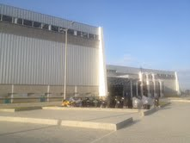

POSTOBON – IBERPLAST
- Interventoria técnica y administrativa PLANTA IBERPLAST Madrid Cundinamarca – EN PROCESO.
AREA TOTAL CONSTRUIDA – 44.125 M2.
COSTOS TOTAL DE LA OBRA - $82.504.000.000.

CONCONCRETO
Supervision tecnica Centro Comercial Guatapuri II – En proceso.
Supervision Tecnica Centro Comercial Gran Plaza Bosa – En proceso.
Supervision Tecnica Centro Comercial Ensueño – En proceso.

SOLLA

- Interventoria tecnica y administrativa CEDI MASCOTAS BUGA.
- Cimentación Extruder

TERPEL
- Interventoria tecnica y administrativa ESTACIONES Y ZICLOS REGIONALES .

CLARO
Evaluaciones estructurales e Interventorias de proyectos.
MED, Loma de las brujas.
CAL, Cosmocentro Indoor.
ARM, Torre Andes.
MAN, San Luis.
MED, Tenche.
CES La Sierra, Piedras Blancas, La Brillantina.
INTERVENTORIA DE ESTACIONES BASE EN TODO EL PAIS.

CENCOSUD
Interventoria Administrativa y tecnico obra METRO SAN GIL.
Area de la obra 4200 m2.

COCA COLA
Interventoria Planta de Cogeneracion Tocancipa - En proceso.

ALMACENES ÉXITO

- Interventoría Almacen Éxito Yopal.
- Interventoria Reconversion Éxito Cafam Floresta.
- Interventoria Proyecto Convenience Santander y Llanos.

BAVARIA
- Interventoria tecnica y administrativa CLUB GIRARDOT.

COLANTA
- Interventoría FRIGOCOLANTA Sta. Rosa de Osos.
Interventoria CENTRO LOGISTICO DOS QUEBRADAS.

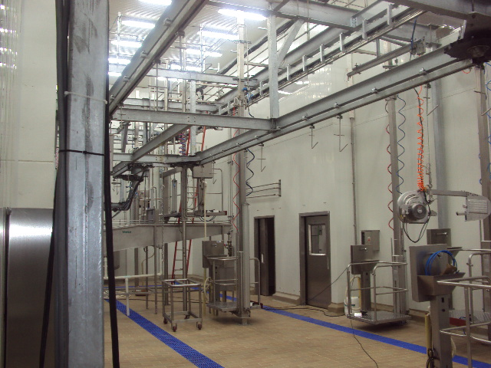

COMFAMA
- Interventoría Parqueadero de Itaguí
- Remodelación turcos Itaguí, y remodelación Sisben Rionegro.
- Remodelación baños parque recreativo los Grillos.
BANCO DAVIVIENDA.
- Interventoria en la construcción de varias oficinas en la ciudad: Almacentro, Visitación, Frontera Sur, America, San Javier, Sandiego , Poblado, Ayacucho, etc.

DISEÑO INDUSTRIAL Y COMERCIAL:

Tenemos amplia trayectoria en el diseño de proyectos a nivel industrial y comercial, ofreciendo como valor agregado el amplio conocimiento que tenemos en construcción de proyectos de gran envergadura, que generan una visión mas amplia para ofrecerles a nuestros clientes soluciones funcionales, económicas y con mucha creatividad, con el solo fin de obtener la satisfacción total con el desarrollo de sus proyectos.

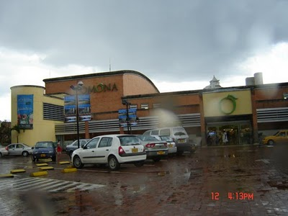

Algunos de nuestros clientes son:
COCA COLA
Tramites complementarios ampliación Patio de Maniobras Medellín.
Diseño de pavimentos Bogotá.

SERVICIOS NACIONAL DE CHOCOLATES
Diseño y tramite ampliación planta Mil Delicias – Rionegro Antioquia..

BAVARIA S.A.
Diseño arquitectónicos, estructural, eléctrico e hidro sanitario de Gimnasio y oficinas Club Nimajay.
Interventoría Club Girardot.

CADENALCO S.A.
- Diseño reforma y ampliación almacenes Pomona 127.
- Diseño cambio de imagen Pomonas.
- Reforma y ampliación Ley Sincelejo.
- Diseño reforma y ampliación Ley Montería Centro.
- Diseño adecuación y reforma Ley Montería Centro(antiguo Almacén Magali).
- Ampliación y reforma Ley Pasto.
- Diseño Superkids Chipichape Cali.
- Diseño Pomona San Lucas.
- Diseño Pomona El tesoro.
- Diseño Almacén Próximo Cali.
- Diseño Almacén Próximo Sajonia .
- Diseño Bodega Perecederos Medellín.
- Diseño Proyecto Ley Rionegro.
- Diseño Proyecto Ley Sta. Marta.
- Participante en el Grupo de Rediseño Formato Superley
- Diseño Proyecto Ampliación Ley Girardot.
ALMACENAR
- Diseño y Construcción Bodega y Cava Niquía
- Remodelaciones varias.
INDUSTRIAS ALIMENTICIAS NOEL
- Levantamiento y Diseños Compañías del Grupo Noel
COCA COLA
Diseño Ampliación Bodega Planta Medellín.
TECNICARNES
- Diseño imagen Corporativa
- Diseño Locales Tecnicarnes Las Vegas, Villa de Aburra, Mall Verona, Mayorista, San Juan.
AVIANCA
- Proyecto de Integración Aeropuerto José María Córdoba
- Diseño Sala Vip Aeropuerto Jose Maria Cordoba.
- Construcción sala VIP, Despacho, Superintendencia, Cajas Aces y
Avianca.
- Almacén carga Alianza Summa.
- Construcción de locales en Almacenes Éxito Envigado, Éxito Bello.
CARULLA VIVERO
- Diseño almacén Sabaneta Plaza Medellín.
- Construcción Panadería Carulla San Ignacio, Envigado y Manrique
- Diseño prefactibilidad futuro almacén en Medellín.
- Diseño y construcción Merquefácil Puerto Berrío.
- Construcción carnicería Carulla Caldas
PROBAN
- Diseño almacén agropecuario Apartadó.
UNIVERSIDAD PONTIFICIA BOLIVARIANA
- Participación concurso Diseño Proyecto Bloque Administrativo.
COLEGIO GIMNASIO LOS PINARES
- Diseño Iglesia San Jose Maria Escriva de Balaguer.

COORDINACION DE PROYECTOS LEED:

Contamos con personal capacitado para coordinar y desarrollar proyectos sostenibles, con el fin de obtener la certificación LEED, de acuerdo a los requerimientos del cliente.
Acompañamos el proceso de diseño desde la consecución del lote, pasando por todas las etapas de diseño , coordinando el equipo de trabajo compuesto por los diferentes diseñadores, acompañando la obra en todos los procesos constructivos , hasta la entrega al cliente

DISEÑO INMOBILIARIOS:

Tenemos experiencia en la concepción y diseño de proyectos inmobiliarios, los cuales han sido representativos y se han convertido en hitos de la ciudad, destacándose por el impacto positivo que han generado en el entorno urbano transformando los barrios y brindando a los clientes confort y calidad de vida.

Entre los proyectos mas destacados podemos mencionar:

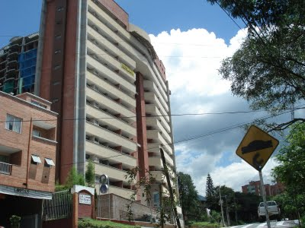

BERNALEJAS

- 50 Apartamentos
- Formato tipo hotel
- Construcción tradicional
- En el mejor sector de la Loma de los Bernal.

ZAGUAN DE LA IGLESIA

- 43 Apartamentos
- Construcción Tradicional.
- Parque Infantil.
- Parqueaderos privados.

UMBRALES DE BOSTON
- 65 apartamentos.
- Construcción tradicional.
- Sky Club.
- Sauna.
- Turco.
- Jacuzzy.
- Juegos Infantiles.
- Parqueaderos privados.
FRONTERA SUR
- 28 apartamentos
- Sala vip..
- Piscina Panorámica.
- Solarium.
- Cancha de squash.
ESCALA LLANOGRANDE
- Consultorios
- Locales comerciales
- Milla de oro Lllanogrande.

CONSTRUCCION DE PROYECTOS CORPORATIVOS:

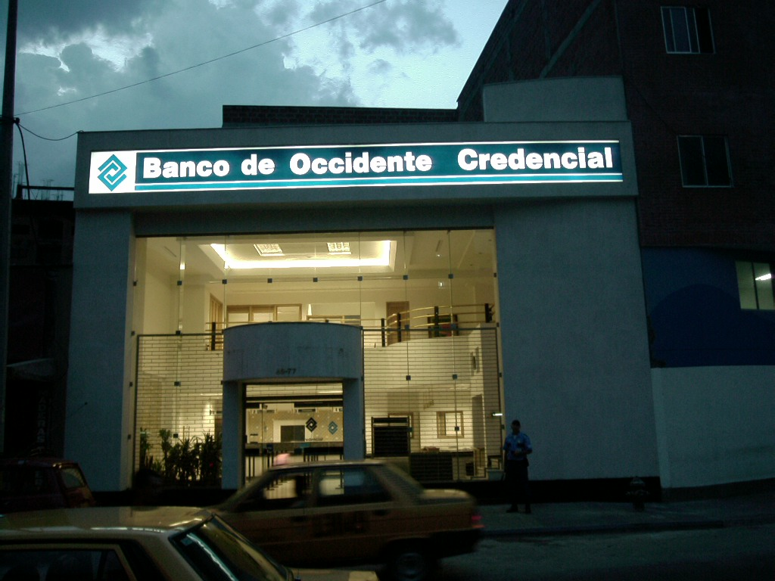

BANCO DE OCCIDENTE
- Construcción Oficina los sauces
- Construcción Sala de Capacitación – Regional
- Reforma Edificio Oficinas Regionales
- Construcción Oficina Guayaquil

BANCOLOMBIA
Asesoría e interventoría en el proyecto de Avisos

BANCAFE
Asesoría arquitectónica en el proyecto de
fusión, obras civiles:
- Concasa Poblado
- Concasa Mall Avenida.
- Concasa Bello.
- Concasa Torre Empresarial.

BANCO DAVIVIENDA
- Construcción Oficina Rionegro y Terminal del Norte.
- Remodelación oficinas Administrativas.
- Ampliación oficina Unicentro y oficina Poblado.
- Diseño Cajeros automáticos.
- Cambio de Imagen Oficina Sauces, Calarcá, Manizales, Almacentro , El Tesoro, Popayán.

BANCO DE BOGOTA
- Ampliación y remodelación oficina aguacatala, San Diego, Rionegro y Terminal del Norte.
- Construcción cuarto de recuento Oficina Yarumal.
- Oficina Banco de Bogotá Bello Reformas varias.
- Edificio Porvenir Adecuaciones Eléctricas.
- Construcción Oficina Edificio EEPP

ORBITEL
- Contrato de mantenimiento en Medellín y Bogotá.
- Construcción oficinas administrativas oficina Bogotá
- Remodelación Edificio Bancafé
- Construcción caseta Tolú
- Remodelación Oficinas Otrabanda.
- Remodelación Oficina Bogotá.

ACES
- Reforma Aces Almacentro
- Reforma Aces Universidad
- Remodelación Aces Carga
- Construcción oficina Aces Carga Apartadó.
- Diseño y construcción prototipo oficinas pasajes.

TENNIS
- Adecuación locales Manizales: Sancio, Parque Caldas y Centro.
- Construcción Local Barranquilla.

SURATEP
Reforma Oficinas Administrativas Santafé de Bogotá.

DEPRISSA
- Remodelación oficinas administrativas
- Remodelaciones oficinas Éxito Poblado y Unicentro
- Remodelación oficina Terminal del Norte
- Construcción locales: Centro comercial Los Molinos,
- Éxito San Diego, Carrefour Apolo, Carrefour la 65, Éxito Pereira

ALMACENES ÉXITO
- Remodelación Bodegas Envigado
- Remodelación Ley Unicentro

INTERVENTORIA PROYECTOS DE VIVIENDA:

PROYECTO | M2 construidas | No. aptos | Valor total en mil
Proyecto Zaguán de la Iglesia | 4500 | 43 | $ 5.200
Proyecto Umbrales de Boston | 5350 | 65 | $ 6.530
Proyecto Bernalejas | 6380 | 50 | $ 6.500

